Üzleti delegáció Katar-Kuvait
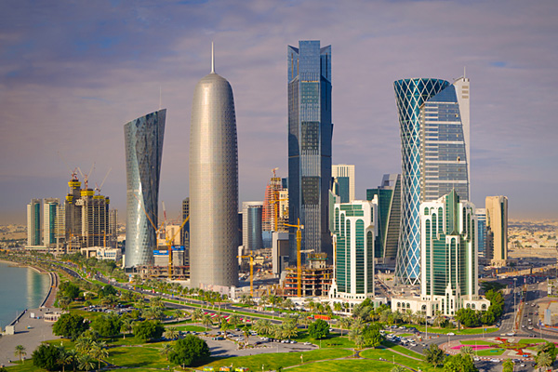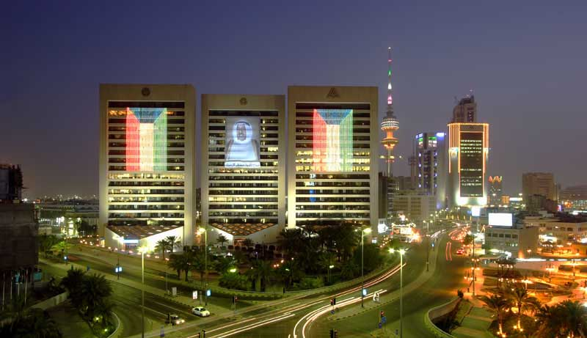
2013. május 11-16.
Utazással és költségekkel kapcsolatos információk
Repülő:
Odaút:
2013. május 11., szombat
Budapest (Ferihegy 2) – Frankfurt 09:35 – 11:20 LH1335
Frankfurt – Doha 13:25 – 20:10 LH 620

Átutazás Katarból Kuvaitba:
2013. május 13., hétfő
Doha – Kuwait city 20.20 – 21.35 QR 136

Visszaút:
2013. május 16., csütörtök (hajnal)
Kuwait city –Frankfurt 00:30 – 05:25 LH 637
Frankfurt – Budapest (Ferihegy 2) 07:25 – 08:55 LH1334

A repülőjegyek irányára az esemény meghirdetésekor: 340.100 Ft/fő.
Szeretnénk felhívni figyelmüket arra, hogy az árak a szabad repülőjegyek függvényében
alakulnak és változhatnak.

Szállás:
DOHA, KATAR
1/Best Western Doha**** kétágyas elhelyezés: egyágyas elhelyezés:

40 900 Ft/fő/2éj 73 000 Ft/fő/2éj

A részvételi díj tartalmazza: a szállást 2 éjszakára, a reggelis ellátást, a szobában WIFI és az úszómedence, fitnesz center használatát, valamint naponta 2 üveg ásványvizet.

KUWAIT CITY, KUVAIT

Swiss-Belhotel Kuvait**** kétágyas elhelyezés: egyágyas elhelyezés:

49 000 Ft/fő/2éj 86 000 Ft/fő/2éj

A részvételi díj tartalmazza: a szállást 2 éjszakára, a reggelis ellátást, a szobában WIFI használatát.

Elérhetőségek:

- MKIK Magyar-Arab Tagozat:
Babák Péter, titkár
+36 20/539-89-11 (csak a kiutazás idejére)

- Batizi Bence, külgazdasági szakdiplomata
+ 00 965 97 23 15 69, E-mail: kuwait@hita.hu

Programterv
2013. május 11. (szombat)
09:35-20:10 Repülőút Budapest – Doha, frankfurti átszállással
21:00-21:20 Transzfer a szállodába
2013. május 12. (vasárnap)
11:00-15:00 Üzleti fórum és kétoldalú üzletember-találkozók a katari kamaránál
15:00- Szabad program

2013. május 13. (hétfő)
09:00-16:00 Lehetőség az üzleti tárgyalások folytatására / Cég-és intézménylátogatások, Találkozó a Nagykövetség munkatársaival – szervezés alatt
17:00-18:00 Transzfer a reptérre
20:20-21:35 Repülőút Kuvaitba
22:20-23:00 Transzfer a szállodába
2013. május 14. (kedd)
10:00-15:00 Üzleti fórum és kétoldalú üzletember-találkozók a kuvaiti kamaránál
15:00- Szabad program
2013. május 15. (szerda)
10:00-21:00 Lehetőség az üzleti tárgyalások folytatására / Cég-és intézménylátogatások, Találkozó a Nagykövetség munkatársaival – szervezés alatt
22:00-22:30 Transzfer a reptérre
2013. május 16. (csütörtök)
00:30-08:55 Repülőút Kuvait- Budapest, frankfurti átszállással

